**Theoriebundel**

**Bodemsanering**

**oriëntatiefase**

**beroepsfase**

**afstudeerfase**

**Milieuonderzoek en inspectie M4.2**

auteur: Piet de Jongh

Datum 09-01-2018



**1. Wetgeving Bodem**

MBO Den Bosch

**1. Bodemwetgeving**

1.1 Bescherming van de bodem

1.2 Het Besluit bodemkwaliteit

1.3 Sanering van bodemverontreiniging

**2. Risicobeoordeling**

2.1 Inleiding

2.2 Risico’s voor mensen

2.3 Ecologische risico’s

2.4 Verspreidingsrisico’s

**3. Het Saneringsonderzoek**

3.1 Inleiding

3.2 Saneringsdoelstellingen

3.3 Hoofdoplossingsrichtingen

3.4 Het saneringsplan

**4. In Situ Saneringstechnieken**

4.1 Inleiding

4.2 Biologische technieken

4.3 Fysische technieken

4.4 Chemische technieken

**5. Ex Situ Saneringstechnieken**

5.1 Ontgraven en verwerken van de grond

5.2 Biologische grondreiniging

5.3 Thermische grondreiniging

5.4 Extractieve grondreiniging

**6. Isolatie**

6.1 Inleiding

6.2 Civieltechnische isolatie

6.3 Geohydrologische isolatie

**Hoofdstuk 1 Bodemwetgeving**

**1.1 Bescherming van de bodem**

Menselijke activiteiten hebben gevolgen voor de kwaliteit van de bodem. Om de bodem te beschermen heeft de overheid verspreid over de verschillende milieuwetten regels gesteld.

Bij activiteiten op of in de bodem moet je er dus rekening mee houden dat verschillende wetten van toepassing kunnen zijn. Dat is afhankelijk van de soort van activiteit, de bodemsoort of de gevolgen van die activiteiten.

[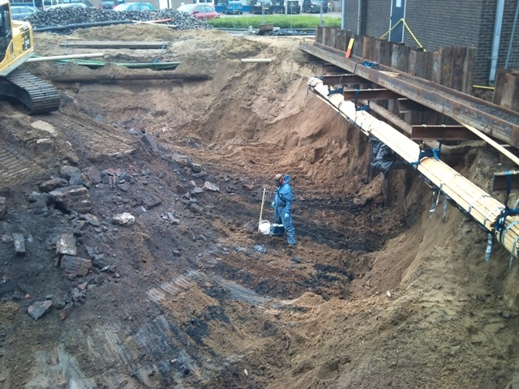](https://www.google.nl/url?sa=i&rct=j&q=&esrc=s&source=images&cd=&cad=rja&uact=8&ved=0ahUKEwiu5ee2ovPMAhWMcRQKHWJIAjcQjRwIBw&url=http://www.econsultancy.nl/179/bodem.html&psig=AFQjCNGVGY0AHUAJUWOpF98C2P_6CcmwUw&ust=1464198417115621)

Fig 1.1 Bodembeschermen is beter dan bodemsaneren

***Milieuvoorschriften***

Als je bedrijfsmatige activiteiten wilt gaan ondernemen krijg je te maken met voorschriften ter bescherming van het milieu. Daarbij kun je denken aan voorschriften die verplichten om:

* rookgassen te reinigen in een installatie;
* geluidsbeperkende maatregelen te treffen;
* afvalstoffen te scheiden en gescheiden te houden;
* gevaarlijke stoffen in speciaal daarvoor ingerichte kasten te plaatsen, en
* afdoende maatregelen te treffen om de bodem te beschermen.

Voorschriften ter bescherming van de bodem zijn gebaseerd op de Nederlandse Richtlijn Bodembescherming bedrijfsmatige activiteiten (NRB). De NRB is een instrument om de risico's op bodemverontreiniging vast te stellen. Op basis van deze risico's geeft de NRB de maatregelen en voorzieningen die getroffen moeten worden om de bodem te beschermen.

Zeer risicovolle activiteiten, waarbij milieugevaarlijke stoffen regelmatig gemorst worden, zullen bijvoorbeeld boven een vloeistofdichte vloer moeten worden uitgevoerd. Bij minder bodembedreigende activiteiten zouden eenvoudigere reeds voldoende kunnen zijn om de bodem goed te beschermen. Daarbij kun je denken aan het aanwijzen van een verantwoordelijke functionaris, instructies voor het personeel om bij het morsen van stoffen deze direct op te ruimen en het aanwezig hebben van voldoende absorberend materiaal.

Vaak heb je ook verplichtingen tot het uitvoeren van nulsituatie- en eindsituatie bodemonderzoek. Met nulsituatie bodemonderzoek breng je de bodemkwaliteit (grond en grondwater) in kaart bij aanvang van de bodembedreigende activiteiten die binnen de inrichting worden uitgevoerd.

De vastgelegde bodemkwaliteit is het referentiepunt. Het nulsituatie bodemonderzoek richt zich alleen op de stoffen die de bodem kunnen verontreinigen en de plaatsen binnen de inrichting waar deze stoffen in de bodem kunnen geraken. Het zal dus niet zo zijn dat de bodem van het gehele bedrijfsterrein onderzocht hoeft te worden. Ook zal het onderzoek zich niet richten op alle mogelijke verontreinigende stoffen. Zo'n veelomvattend onderzoek zou voor het betrokken bedrijf veel te kostbaar zijn, schiet zijn doel voorbij en is dus niet erg zinvol.

Een eindsituatie bodemonderzoek is verplicht bij beëindiging van de bedrijfsactiviteiten. Door de resultaten van het eindsituatie bodemonderzoek te vergelijken met het nulsituatie bodemonderzoek kun je vaststellen of gedurende de periode dat de inrichting in werking was   
bodemverontreiniging is opgetreden. Als blijkt dat de bodem inderdaad is verontreinigd, zal deze gesaneerd moeten worden. Of te wel: de bodemkwaliteit moet hersteld worden naar de nulsituatie.

[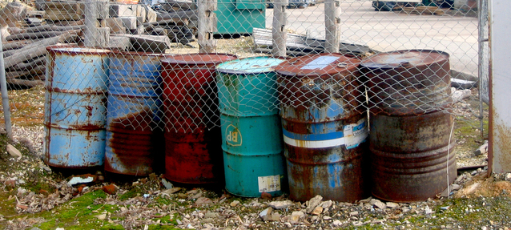](https://www.google.nl/url?sa=i&rct=j&q=&esrc=s&source=images&cd=&cad=rja&uact=8&ved=0ahUKEwj1w6nmovPMAhXGOBQKHXPrAFUQjRwIBw&url=http://blogomgevingsrecht.nl/author/katrienwinterink/&psig=AFQjCNGVGY0AHUAJUWOpF98C2P_6CcmwUw&ust=1464198417115621)

Fig 1.2 Bodembedreigende activiteiten

**De Wet bodembescherming**

Als je activiteiten gaat ondernemen buiten een bedrijf gelden voor de bodem alleen de regels van de Wet bodembescherming (Wbb). Binnen bedrijfsruimten geldt ook de Wet Milieubeheer.

De Wbb stelt voor de bodembescherming het zorgplichtbeginsel van artikel 13 voorop:

*“Een ieder die handelingen verricht waarvan die weet of redelijkerwijs had kunnen vermoeden dat door die handelingen de bodem kan worden verontreinigd of aangetast, is verplicht alle maatregelen te nemen die redelijkerwijs van hem kunnen worden gevergd, teneinde die verontreiniging of aantasting te voorkomen”.*

Twee voorbeelden om dit te verduidelijken:

* Als je een huis gaat reinigen door water vermengd met een chemisch middel onder hoge druk tegen de gevel te spuiten weet je dat dit de bodem kan verontreinigen. Je zou dit in elk geval moeten kunnen vermoeden. Het chemische middel vermengd met het water en alle viezigheid die van de gevel afkomt kan namelijk zonder bodembeschermende voorzieningen door de trottoirtegels de bodem in lopen. Als je nu onvoldoende maatregelen treft om te voorkomen dat het afvalwater de bodem inloopt handel je in strijd met dit zorgplichtbeginsel.
* Dat is ook het geval als je bij het verversen van motorolie geen of een te kleine opvangbak gebruikt waardoor (een deel van) de olie in de bodem loopt of kan lopen.

**Vragen 1.1**

1.Wanneer moet je een nulsituatie bodemonderzoek uitvoeren?

2.Waarop richt zich het nulsituatie bodemonderzoek?

3.Geef de zorgplicht in eigen woorden weer.

**1.2 Het Besluit bodemkwaliteit**

***Toepassen van bouwstoffen, grond en baggerspecie***

Het Besluit bodemkwaliteit (Bbk) stelt eisen aan bouwstoffen enerzijds en grond en baggerspecie anderzijds. Bouwstoffen worden over het algemeen toegepast in een werk.

Een werk is een grondwerk, wegenbouwkundig werk, waterbouwkundig werk of bouwwerk.

Grond en baggerspecie gebruikt men voor allerlei toepassingen, zoals ophogingen, dijkverzwaringen, geluidswallen etc.

Bouwstoffen

Bouwstoffen zijn steenachtige materialen en dus geen kunststof of hout. Het Bbk is van toepassing op iedere denkbare handeling met bouwstoffen (vervaardigen, invoeren, voorhanden hebben, vervoeren, aan een ander ter beschikking stellen en toepassen). Al deze handelingen zijn verboden, tenzij:

* de samenstellings- en emissiewaarden zijn bepaald;
* door een erkende persoon of instelling is vastgesteld dat de maximale samenstellings- en emissiewaarden niet worden overschreden (de aanwezigheid van verontreinigende stoffen en de uitloging daarvan);
* een milieuhygiënische verklaring is afgegeven, en
* een afleveringsbon met gegevens over de partij aanwezig is.

Grond en baggerspecie

Grond is vast materiaal dat van nature in de bodem wordt aangetroffen. Baggerspecie is niet-vast materiaal dat is vrijgekomen uit de waterbodem. Net als bij bouwstoffen dient de kwaliteit van de toe te passen grond en baggerspecie door een erkende persoon of instelling te zijn vastgesteld en in een milieuhygiënische verklaring te zijn vastgelegd.

Degene die van plan is om grond of baggerspecie toe te passen dient dat te melden aan de Minister van Infrastructuur en Milieu.

Het Bbk geldt zowel voor toepassingen binnen als buiten inrichtingen.

[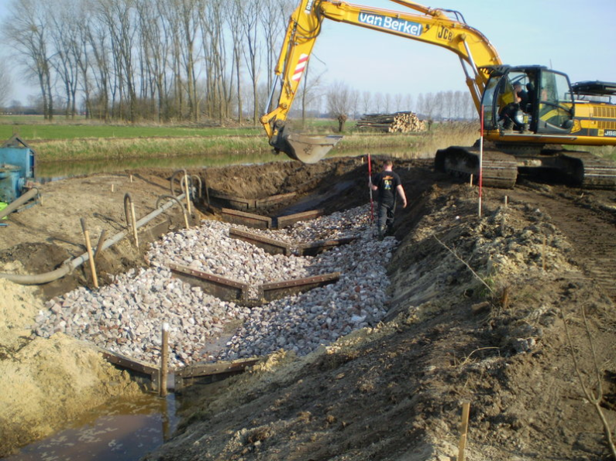](https://www.google.nl/url?sa=i&rct=j&q=&esrc=s&source=images&cd=&cad=rja&uact=8&ved=0ahUKEwis57P7rvPMAhUH1BoKHbycAzsQjRwIBw&url=http://www.detelefoongids.nl/berkel-bouwstoffen-transport-bv-van/19177981/5-1/&bvm=bv.122676328,d.ZGg&psig=AFQjCNHSX3zVoNJSQmZS6H4VPZJZzibH-Q&ust=1464201812194978) Fig 2.1 Gebruik van bouwstoffen

**Vragen 1.2**

1.Geef drie voorbeelden van bouwstoffen.

**1.3 Sanering van bodemverontreiniging**

Als bodempreventie niet heeft plaatsgevonden of niet heeft gewerkt zal de bodem verontreinigd kunnen zijn. Deze verontreinigingen moeten dan vaak gesaneerd worden.

Onder saneren verstaat de Wbb:

*"het beperken en zoveel mogelijk ongedaan maken van verontreiniging en de directe gevolgen daarvan of van dreigende verontreiniging van de bodem".*

.

[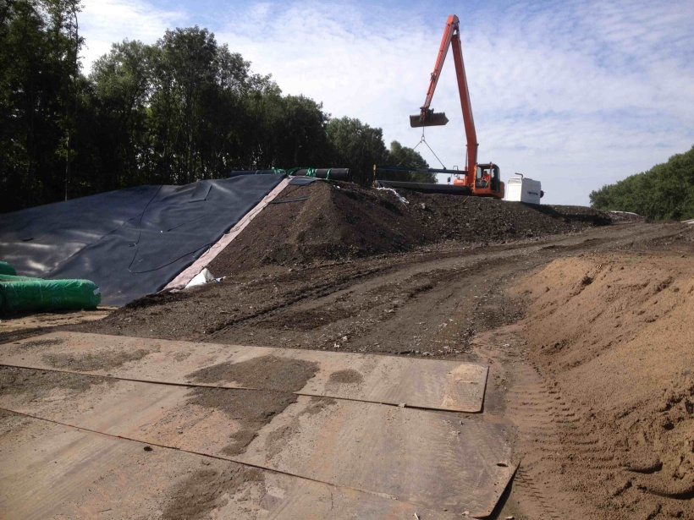](https://www.google.nl/url?sa=i&rct=j&q=&esrc=s&source=images&cd=&cad=rja&uact=8&ved=0ahUKEwiEr82yr_PMAhXI2BoKHaOoBjEQjRwIBw&url=https://www.publicspaceinfo.nl/onderwerpen/2014/05/02/grondverzet/beheer/&bvm=bv.122676328,d.ZGg&psig=AFQjCNEEOG0Yeg0QFFjDwe-TnOVI97IdOg&ust=1464201910054819) 3.1 Afdekken is een IBC maatregel

*Melding*

Als je een bodemsanering wil uitvoeren moet je dit melden aan het bevoegd gezag. Vaak zijn dat gedeputeerde staten maar soms ook burgemeester en wethouders.

In bepaalde gevallen ben je niet verplicht een melding te doen. Dat is bijvoorbeeld het geval als je redelijkerwijs kan aannemen dat er geen sprake is van een geval van ernstige verontreiniging.

Een nieuwe bodemverontreiniging moet je zo spoedig mogelijk melden aan het bevoegd gezag. Bij de melding vermeldt de veroorzaker van de verontreiniging de maatregelen die hij heeft getroffen of gaat treffen.

Het bevoegd gezag kan aanwijzingen geven met betrekking tot de te nemen maatregelen.

*Gegevens en saneringsplan*

Een melding gaat vergezeld van de resultaten van een bodemonderzoek. Graaf je in het kader van de sanering grond af dan moet je bij de melding tevens aangeven of deze zal worden gereinigd. Betreft de melding een geval van ernstige verontreiniging dan dien je daarbij de resultaten van een nader onderzoek en een saneringsonderzoek te voegen. Bovendien moet er dan een saneringsplan bij. Dit saneringsplan moet onder meer inhouden:

* een nadere beschrijving van de saneringswijze;
* een beschrijving van de effecten die met de te treffen saneringsmaatregelen worden beoogd, waaronder mede begrepen een nadere beschrijving van de kwaliteit van de bodem die met de sanering zal worden bereikt, en
* als de verontreinigde grond wordt afgegraven, de bestemming van die grond.

*Beschikking bevoegd gezag*

Het bevoegd gezag stelt in een beschikking vast of sprake is van een geval van ernstige verontreiniging. In dezelfde beschikking geeft het bevoegd gezag aan of spoedige sanering noodzakelijk is. Daarbij houdt het bevoegd gezag rekening met het voorgenomen gebruik van de bodem. Tevens kijkt ze of de mogelijke verspreiding van de verontreiniging kan leiden tot risico's voor mens, plant of dier. Indien dergelijke risico's aanwezig zijn, bepaalt het bevoegd gezag dat de sanering zo spoedig mogelijk moet starten. Als de beschikking betrekking heeft op een bedrijfsterrein is de eigenaar of de erfpachter van dat terrein verplicht de bodem te saneren.

Met een bodemsanering mag je pas beginnen nadat het bevoegd gezag de beschikking heeft afgegeven

[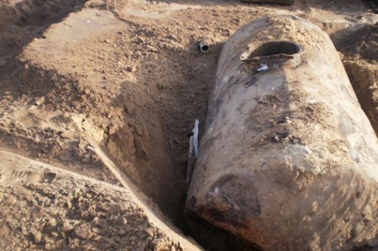](https://www.google.nl/url?sa=i&rct=j&q=&esrc=s&source=images&cd=&cad=rja&uact=8&ved=0ahUKEwj8vLrxr_PMAhVEMhoKHQKvBz0QjRwIBw&url=http://www.bodexmilieu.nl/page/11561/sanering.html&bvm=bv.122676328,d.ZGg&psig=AFQjCNGaPw0hJjyyfcwEWZlddYlzdZO5DA&ust=1464201987987589)

3.2 Het verwijderen van een ondergrondse tank is een uniforme sanering

*Uniforme saneringen*

Voor eenvoudige, gelijksoortige saneringen van korte duur, kan ook het Besluit uniforme saneringen (BUS) worden toegepast, Tegenwoordig bestaat het overgrote deel van de saneringen uit zogenoemde BUS- saneringen. Het BUS bevat regels over:

* het bodemonderzoek dat aan de sanering vooraf gaat;
* de gegevens die bij de melding moeten worden verstrekt, en
* de aanpak en wijze van sanering waaronder begrepen aanvang, duur en afronding van de sanering.

Saneringsuitvoering

Voor de uitvoering gelden diverse voorschriften. De saneringslocatie en depots moeten bijvoorbeeld afdoende met een hekwerk zijn omgeven en dit hekwerk moet na beëindiging van de dagelijkse werkzaamheden zijn afgesloten. De opslag van verontreinigde grond dient op de locatie plaats te vinden en op deugdelijke wijze zijn afgedekt. Vrijgekomen asbesthoudende grond of -bodemmateriaal moet de saneerder binnen 4 werkweken afvoeren naar een erkende verwerker.

Evaluatieverslag

Uiterlijk binnen acht weken na beëindiging dient het evaluatieverslag bij het bevoegd gezag te zijn ingediend. Instemming met het evaluatieverslag is een vereiste. Een nazorgplan is niet verplicht.

***Binnen een inrichting***

Op activiteiten binnen inrichtingen is de herstelplicht van de Wet bodembescherming ook van toepassing. Alles wat hiervoor is geschreven over herstel buiten inrichtingen geldt dus ook binnen inrichtingen.

Na beëindiging van de activiteiten binnen een inrichting is het verplicht een bodemonderzoek te verrichten (eindsituatie bodemonderzoek). Het doel daarvan is te bepalen of de bodem als gevolg van de activiteiten binnen de inrichting is verontreinigd of aangetast. De resultaten van het bodemonderzoek moet de drijver van de inrichting rapporteren aan het bevoegd gezag.

Indien uit het bodemonderzoek blijkt dat de bodem is verontreinigd of aangetast, moet uiterlijk binnen zes maanden de bodemkwaliteit zijn hersteld. Wanneer de bodemkwaliteit bij oprichting of verandering van de inrichting is vastgelegd in een bodemrapport (nulsituatieonderzoek), vindt herstel van de bodemkwaliteit plaats tot de waarden die in dat rapport zijn vermeld.

**Vragen 1.3**

1.Waarom kan het resultaat van een sanering op de ene plek anders zijn dan elders?

2.Wanneer spreken we van een ernstige bodemverontreiniging?

3.Wat is het verschil tussen een saneringsplan en een saneringsonderzoek?

4.Wat versta je onder een beschikking?

5.Wat is het doel van het BUS (Besluit uniforme saneringen) Zie hiervoor: <https://www.rijksoverheid.nl/documenten/brochures/2009/11/01/handreiking-uniforme-saneringen>.

6.Wat is een groot verschil tussen de sanering van een Oude en een Nieuwe verontreiniging?

7.Waarmee wordt het Eindsituatie Bodemonderzoek vergeleken?

**Meer informatie vind je op:**

[**www.sikb.nl**](http://www.sikb.nl)

[**www.bodemrichtlijn.nl**](http://www.bodemrichtlijn.nl)

[**www.bodemplus.nl**](http://www.bodemplus.nl)

**Hoofdstuk 2 Risicobeoordeling**

**2.1 Inleiding**

Dit hoofdstuk gaat over de beoordeling van de milieu- en gezondheidsrisico's van een bodemverontreiniging. Mede aan de hand van de risico-evaluatie wordt besloten, welke maatregelen op welke termijn genomen moeten worden.

Niet alleen de toxiciteit of giftigheid van de aanwezige stoffen maakt dat de aanwezigheid van een bodemverontreiniging een risico voor mens en milieu vormt, maar ook bijvoorbeeld de mate waarin je aan die verontreiniging kunt worden blootgesteld.

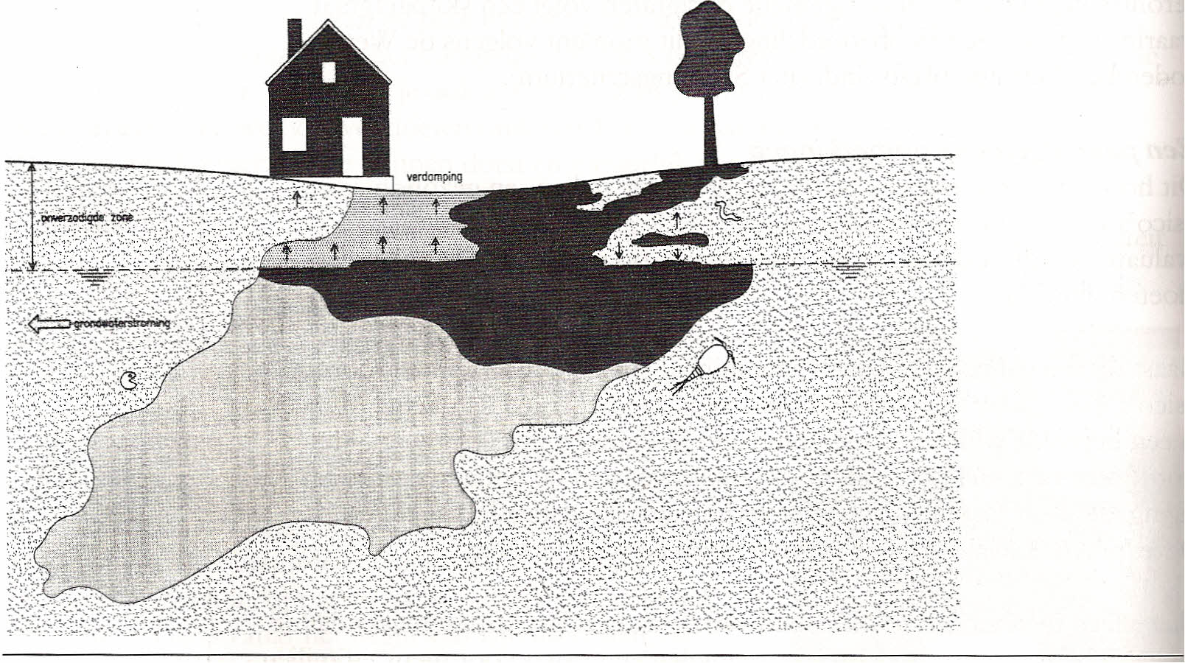

Figuur 2.1 Alle risico’s bij elkaar

Voor deze blootstelling zijn de volgende factoren belangrijk:

* de stofeigenschappen,
* de inrichting van een locatie en
* het bodemgebruik.

Het gevaar voor de omgeving is weer sterk afhankelijk van de bodemopbouw en geohydrologie.

Vaak wordt een onderscheid gemaakt in potentiële en actuele risico's. 'Potentieel' wil zeggen dat risico's zouden kunnen optreden. Bijvoorbeeld: er is een berekening uitgevoerd. Daarbij is de overschrijding van een gezondheidskundige norm ingeschat. Maar in die berekening zijn allerlei 'standaard aannamen' gedaan waarvan het maar de vraag is of die in werkelijkheid ook kloppen. Een voorbeeld van zo'n standaard aanname is bijvoorbeeld dat mensen 10% van hun groenten uit hun eigen tuintje eten.   
'Actueel' wil zeggen dat het de werkelijke en ter plaatse bepaalde risico's zijn. Dat is bijvoorbeeld zoals bij binnenlucht metingen in een woning concentraties zijn gemeten die een gezondheidsrisico opleveren.

[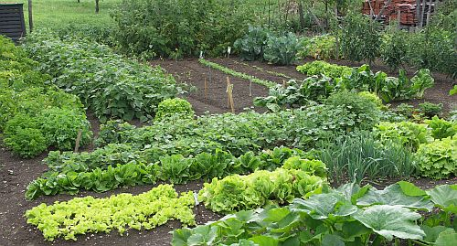](https://www.google.nl/url?sa=i&rct=j&q=&esrc=s&source=images&cd=&cad=rja&uact=8&ved=0ahUKEwjZ9sywvZDLAhURhhoKHeQJAL8QjRwIBw&url=http://www.lochem.groei.nl/index.php?id=42691&bvm=bv.114733917,d.ZWU&psig=AFQjCNEbnJdM22Ix6--YUEtgwckfrIPo7g&ust=1456405994158636)

Figuur 2.2 Een moestuin is een kwetsbare vorm van bodemgebruik

Nog een laatste opmerking over de opbouw van een risicobeoordeling: Vaak wordt begonnen met een inventarisatie van de blootstellings- en verspreidingsmogelijkheden. Als bij deze eerste onderzoeksstap al blijkt dat er geen blootstelling of verspreiding plaatsvindt, dan zijn ingewikkelde modelberekeningen niet nodig. Dat kan dus veel werk besparen. Bovendien geeft zo'n eerste inventarisatie vaak al een goed idee van de mogelijke risico's.

**Vragen 2.1**

1.Wat bepaalt het gezondheidsrisico dat je bij contact met een stof loopt?

2.Wat is het verschil tussen een potentieel en een actueel risico?

**2.2 Risico’s voor mensen**

Bij alle discussies over het probleem van de bodemverontreiniging heeft het gevaar voor de volksgezondheid vaak voorop gestaan. De grootste en meeste opvallende gevallen van bodemverontreiniging betroffen immers vaak locaties met woningen.

De mens kan via verschillende blootstellingroutes in contact komen met een verontreiniging.

Voorbeelden van blootstellingroutes zijn:

***Inslikken of ingestie van de verontreinigde grond***

Men neemt vaak aan dat kleine kinderen bij het buiten spelen dagelijks 100 tot 200 milligram grond binnen krijgen door het zogenaamde 'hand-mond gedrag'. Deze contactweg speelt een rol bij alle verontreinigingen die aan de grond zijn gebonden en waarbij er contact met de verontreiniging mogelijk is. Denk hierbij bijvoorbeeld aan verontreinigde grond aan de oppervlakte op speelterreinen;

***Eten van planten die geteeld zijn op de verontreinigde grond***

Sommige verontreinigingen kunnen door planten worden opgenomen en zo een risico vormen bij consumptie. Voorbeelden van stoffen die op deze manier kunnen 'accumuleren' in planten zijn cadmium en chloorbestrijdingsmiddelen. De verontreinigingen moeten zich dan natuurlijk wel in de bewortelde zone van de bodem bevinden (meestal niet dieper dan 1 m);

[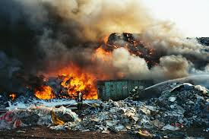](https://www.google.nl/url?sa=i&rct=j&q=&esrc=s&source=images&cd=&cad=rja&uact=8&ved=0ahUKEwirh97Hv5DLAhXMmBoKHcbEADsQjRwIBQ&url=http://www.infopuntveiligheid.nl/Infopuntdocumenten/20151105%20Universiteit%20W%C3%BCppertal%20Goertz%20Samenstelling%20rook.pdf&bvm=bv.114733917,d.ZWU&psig=AFQjCNGXcfOpnZjjRSj8HCVChpFkpi9mtw&ust=1456406580187006) Figuur 2.3 Inhalatie van giftige stoffen

***Inademen van vluchtige verontreinigingen die uit de bodem verdampen***

De dampen kunnen zich in afgesloten (slecht geventileerde) ruimten ophopen en zo een risico voor de gezondheid vormen. Voorbeelden van vluchtige stoffen die als verontreinigingen voorkomen zijn de vluchtige aromatische koolwaterstoffen zoals benzeen en tolueen en   
vluchtige organische halogeenverbindingen, zoals trichlooretheen;

***Drinken van verontreinigd water***

De verontreiniging kan bijvoorbeeld in het drinkwater terecht gekomen zijn door permeatie (= binnendringen) door kunststof waterleidingen. Organische verbindingen, zoals benzeen en   
trichlooretheen, kunnen door kunststof leidingen van het materiaal polyetheen (de standaard drinkwaterleiding) dringen en zo in het drinkwater terecht komen. De verontreiniging moet zich dan natuurlijk wel ter plaatse van de drinkwaterleiding bevinden. Ook is het mogelijk dat het verontreinigde grondwater direct wordt opgepompt en als bijvoorbeeld drinkwater wordt gebruikt;

***Contact met de huid***

Veel organische verontreinigingen kunnen, in meer of mindere mate, direct via de huid het lichaam binnen komen. Dit geldt voor stoffen als benzeen en tolueen, maar ook voor bijvoorbeeld chloorbenzenen en per en tri.

**Vragen 2.2**

1.Sommige planten groeien prima op voor ons sterk verontreinigde bodems. Hoe kan dit?

2.Hoe noemen we in de toxicologie het inademen van (schadelijke) gassen?

**2.3 Ecologische risico’s**

Een ecosysteem is de samenhang tussen organismen die elkaar beïnvloeden in een bepaalde omgeving. De mondholte is een ecosysteem. Maar ook een sloot of een bos zijn ecosystemen. Bodemorganismen maken deel uit van het bodemecosysteem in zo'n groter ecosysteem als een bos. Er kunnen dus ecosystemen in een ecosysteem zitten. Het is natuurlijk lastig om de risico's   
voor ecosystemen vast te stellen. De ene soort zal zich misschien niet veel aantrekken van de verontreiniging zelf maar wordt wel indirect beïnvloed door de andere soort die er wel echt last van heeft.

Een betrouwbare schatting van ecologische risico's is dan ook moeilijk en eigenlijk zijn hiervoor de wetenschappelijk onderbouwde methoden nog in ontwikkeling. Voor een eenvoudige beoordeling van de ecologische risico's van bodemverontreiniging wordt gebruik gemaakt van de HC50 waarde. Dat is de concentratie in grond van een stof waarbij geschat wordt dat 50% van   
de organismen in het bodemecosysteem schade kan ondervinden. De toxiciteit van meerdere verontreinigingen tegelijk kan met een vergelijkbare maat worden aangegeven: de toxische druk (TD). Bij een TD van 0,5 wordt geschat dat door het mengsel van stoffen 50% van de organismen in het bodemecosysteem schade kan ondervinden. Naast toetsing aan dit gehalte wordt bij de beoordeling ook rekening gehouden met:

* het type locatie (bijvoorbeeld: natuurgebied, woning met tuin, fabrieksterrein);
* het oppervlak van de verontreiniging;
* het milieugedrag van de verontreinigingen (bio-accumulatie; afbreekbaarheid).

.

[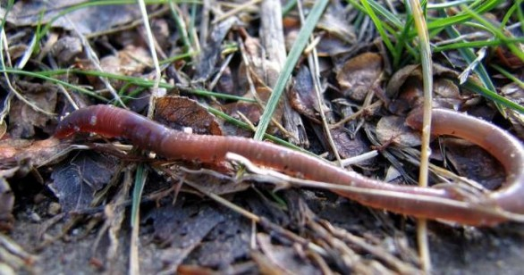](https://www.google.nl/url?sa=i&rct=j&q=&esrc=s&source=images&cd=&cad=rja&uact=8&ved=0ahUKEwi05qGm15DLAhVFPBQKHewSB2MQjRwIBw&url=http://www.natuurenmilieucentrumweert.nl/archief/columns/100-archief-en-documenten/columns/302-t-is-februari-en-dus&bvm=bv.114733917,d.ZWU&psig=AFQjCNE4NEEwO1fyBnn0s2EMxBNkHyTIIA&ust=1456412968321210)

Figuur 2.4 Regenwormen zijn goede indicatoren voor bodemverontreiniging

**Vragen 2.3**

1.Hoe zou je een experiment opzetten waarbij je de HC50 van een stof voor organismen kunt bepalen?

**2.4 Verspreidingsrisico’s**

De beoordeling van de risico's van verspreiding van bodemverontreiniging begint met de vraag welke verspreidingswegen relevant zijn:

via lucht (damp, stofdeeltjes);

via afspoeling ('run-off van grond in bijvoorbeeld aangrenzende sloten);

via het grondwater;

via oppervlaktewater/ slib (na verspreiding naar een oppervlaktewater) / slib.

In de meeste gevallen is verspreiding via grondwater het belangrijkste en zal de beoordeling zich hierop toespitsen. Voor deze beoordeling zijn de mobiele verontreinigingen relevant.

*Horizontale verspreidingsrisico's*

Vaak kan, op basis van de stijghoogtemetingen, een stromingsrichting en snelheid van het grondwater worden vastgesteld. Mobiele verontreinigingen zoals VAK, minerale olie en VOH zullen zich met het grondwater in horizontale richting kunnen verplaatsen. De mate waarin deze verspreiding optreedt kan op zich al als risico worden gezien. De risicobeoordeling moet echter ook aandacht schenken aan eventuele gezondheids- of milieurisico's voor 'kwetsbare objecten' in de omgeving, waar de verontreinigingen zich naar toe begeven. Dit kunnen bijvoorbeeld zijn:

woonhuizen; volkstuintjes; sloten waaruit vee drinkt (veedrenking).

Als de snelheid van de verplaatsing van de verontreinigingen berekend kan worden, dan is het ook mogelijk om te schatten wanneer deze 'kwetsbare objecten' bereikt zullen worden.

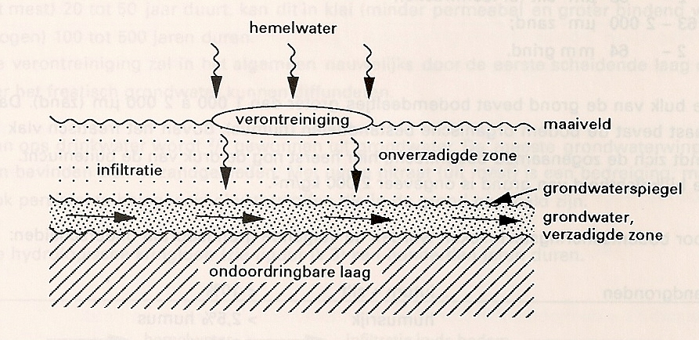

Figuur 2.5 Verspreiding van bodemverontreiniging

*Verticale verspreidingsrisico 's*

Op basis van de gegevens over de bodemopbouw en de geohydrologie kan worden ingeschat of er sprake is van een kwel- of een infiltratiesituatie op de locatie. Als sprake is van infiltratie, kan er een risico bestaan van verontreiniging van het diepere grondwater, bijvoorbeeld het eerste of   
tweede watervoerende pakket.

[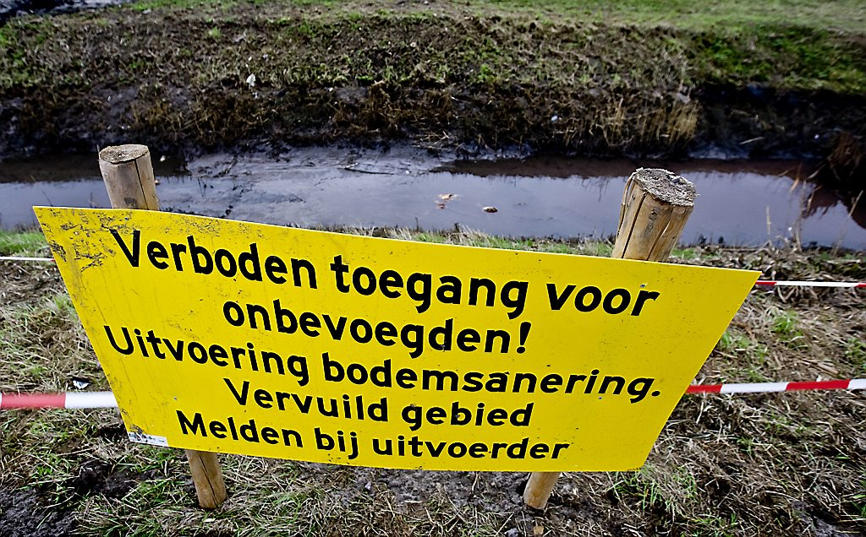](https://www.google.nl/url?sa=i&rct=j&q=&esrc=s&source=images&cd=&cad=rja&uact=8&ved=0ahUKEwia6_vVvpDLAhXKCBoKHYXkDOYQjRwIBw&url=https://www.humannova.nl/cursussen/dlp/&bvm=bv.114733917,d.ZWU&psig=AFQjCNFBkF-2mS2VoLW8x6_AIX3QlgypDQ&ust=1456406349086084)

Figuur 2.6 Blootstelling aan bodemverontreiniging moeten we voorkomen.

**Vragen 2.4**

1.Hoe kun je op een locatie de richting en de snelheid van het grondwater bepalen?

2.Waarom heeft de vervuiling meestal niet dezelfde verspreidingssnelheid als het grondwater?

3. Verklaar het snelheidsverschil van vraag 2

4. Wat versta je onder een niet-mobiele verontreiniging?

**Hoofdstuk 3 Het saneringsonderzoek**

**3.1 Inleiding**

Ieder bodemprobleem is meestal op meerdere manieren (varianten) op te lossen. Het primaire doel van een saneringsonderzoek is een afweging te maken op saneringsdoelstelling(en).

In grote lijnen kun je spreken over de volgende saneringsdoelstellingen:

* volledig verwijderen van alle verontreinigingen (de herstelvariant);
* functiegericht: bij immobiele verontreinigingen in de bovengrond ( bodemgebruikvormen 7x, geclusterd in 3 bodemfunctieklassen);
* kosteneffectief: bij mobiele verontreinigingen in de ondergrond (saneringsladder) ;
* isoleren: de verontreiniging isoleren, controleren en beheersen (lBC).

De vraag is echter wat voor die ene situatie de beste 'manier is om de bodemsanering uit te voeren? Bij een saneringsonderzoek kan dat ingewikkeld zijn. Iedere situatie is namelijk uniek en er zijn veel aspecten waar je rekening mee moet houden: technisch, financieel, organisatorisch,   
milieuhygiënisch, juridisch, beleidsmatig, politiek, psychosociaal, etc.

**Vragen 3.1**

1.Waarom gaan we niet altijd uit van volledige verwijdering van een verontreiniging?

**3.2 Saneringsdoelstellingen**

De saneringsdoelstelling is bij het uitvoeren van het saneringsonderzoek een belangrijk aspect. Het Bevoegde Gezag moet de saneringsdoelstelling (en) accorderen. Het bevoegde gezag zal de uitgevoerde sanering hierop later ook toetsen en goedkeuren via het evaluatierapport.

Binnen het huidige bodemsaneringsbeleid is het geaccepteerd dat je de bodem geschikt maakt voor het huidige - of toekomstige gebruik.

Bij deze aanpak gelden wel de volgende vier strategische doelen:

* Een integrale aanpak van de bodemverontreiniging (moet in z'n geheel worden aangepakt);
* Blootstelling aan - en verspreiding van verontreinigende stoffen moet worden tegengegaan en voorkomen;
* Inbouwen van ijkmomenten om het saneringsverloop te volgen en te kunnen bijsturen;
* De sanering moet leiden tot zo min mogelijk nazorg.

**Vragen 3.2**

1.Leg met het tweede doel uit dat isolatie van een verontreiniging ook een vorm van saneren is.

2. Een niet-mobiele verontreiniging hoeft toch niet gesaneerd te worden? Waarom grijpen we hierbij toch in veel gevallen in?

**3.3 Hoofdoplossingsrichting**

Het saneringsonderzoek begint dus eigenlijk al tijdens het Nader Onderzoek. Je hebt dan immers alle informatie over de aard, omvang, oorzaak en risico’s van de verontreiniging verkregen.

Tijdens de uitvoering van het Nader Onderzoek moet je al goed na denken over de hoofdoplossingsrichting van het bodemprobleem. Ga je verontreiniging verwijderen of isoleren? Of wordt het misschien wel een combinatie van die twee?

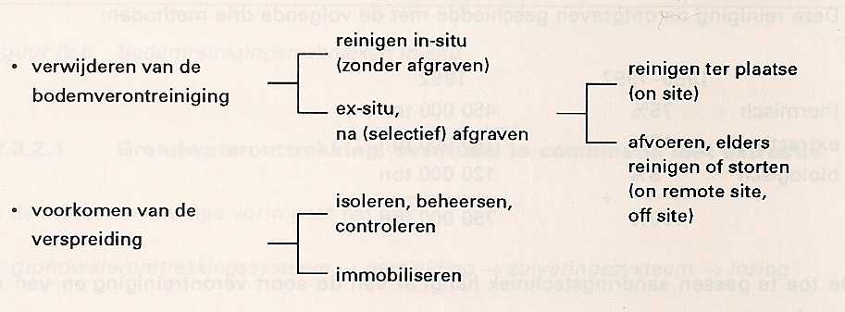

Figuur 3.2 Hoofdoplossingsrichtingen van een bodemprobleem

En als je de keuze hebt gemaakt om de verontreiniging te verwijderen, ga je dan ontgraven of ga je in-situ saneren? Met een beetje gezond verstand en logisch nadenken zul je merken dat de hoofdoplossingsrichting soms gewoon voor de hand ligt. Het uitvoeren van een ingewikkeld saneringsonderzoek is dan niet nodig. Bijvoorbeeld: je gaat de verontreiniging ontgraven omdat er gelijktijdig een parkeerkelder wordt gebouwd. Of je gaat in-situ saneren omdat de verontreiniging onder een in gebruik zijnde productiehal aanwezig is en die je niet mag slopen.

Heb je nu de saneringsdoelstelling en de hoofdoplossingsrichting van het project geformuleerd, dan heb je een saneringsvariant benoemd. Je kan bijvoorbeeld kiezen voor een functionele verwijderingvariant, een isolatievariant of de herstelvariant. De gekozen variant werk je verder uit.   
Ga je graven, in-situ of een combinatie van graven en in-situ? Gebruik je bijvoorbeeld wel of geen bronnering, ga je het onttrokken grondwater lozen of infiltreren, pas je wel of geen damwand toe, etc.

In het saneringsplan wordt de uiteindelijk gekozen saneringsvariant verder in detail uitgewerkt  
Heb je meerdere varianten, dan werk je die tot een dusdanig detailniveau uit, dat het mogelijk is de verschillende varianten met elkaar te vergelijken. Die vergelijking vindt plaats op basis van technische, milieuhygiënische en financiële aspecten. Daarna maak je, in overleg met het bevoegd gezag, de definitieve keuze voor één van de varianten. In het saneringsplan wordt de uiteindelijk gekozen saneringsvariant verder in detail uitgewerkt.

**Vragen 3.3**

1.Geef steeds een voorbeeld van elk van de aspecten die je bij de afweging van een saneringsvariant gebruikt:

a. Technische aspecten

b. Milieu hygiënische aspecten

c. Financiële aspecten

**3.4 Het Saneringsplan**

De in het saneringsonderzoek gekozen variant ga je verder in detail uitwerken in het saneringsplan.

Bij de verschillende Bevoegde Gezagen kun je, veelal via internet, informatie krijgen over de eisen waar een saneringsplan aan moet voldoen.

Aspecten die in het saneringsplan beschreven staan, zijn:

* algemene gegevens van de locatie;
* randvoorwaarden en programma van eisen;
* motivering gekozen saneringsvariant met bijbehorende saneringsdoelstelling;
* projectorganisatie;
* voorbereidende werkzaamheden, inrichting bouwterrein;
* grondsanering (incl. verwerking grond);
* grondwatersanering (aanlegfase en operationele fase);
* kabels en leidingen;
* herstel werkzaamheden;
* milieukundige begeleiding;
* veiligheid en gezondheid;
* verzekering/ vooropname (zettings berekeningen);
* nazorg (bij functioneel saneren) of zorg (bij isoleren);
* vergunningen;
* communicatie;
* planning
* kostenraming.

Ook bevat het saneringsplan relevante tekeningen, dwarsdoorsneden, kadastrale gegevens, en relevante bijlage

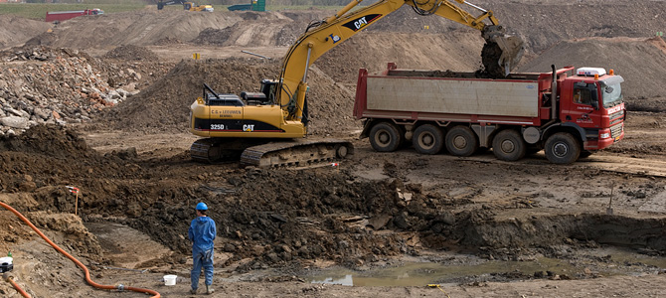

3.3 De milieukundige begeleider houdt een oogje in het zeil

**Hoofdstuk 4 In Situ Saneringstechnieken**

**4.1 Inleiding**

Elke bodemverontreiniging is anders. De eigenschappen van vervuiling en bodem of de bereikbaarheid van de verontreiniging verschillen. Ook de beschikbare tijd voor de uitvoering van de sanering of de risico's zijn telkens anders. Al deze zaken zijn van belang bij de techniekkeuze.

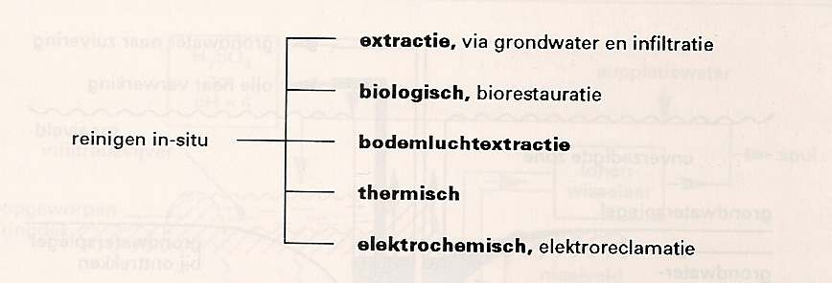

Figuur 4.1 In situ reinigingstechnieken

Een paar voorbeelden van randvoorwaarden die meebepalend zijn voor de keuze van de techniek:

* De sanering van een olietank bij een verbouwing moet meestal snel; Het ontgraven van de verontreiniging is weliswaar kostbaar, maar snel en effectief;
* Onder een fabriek is de verstoring van een productieproces of het afbreken van bebouwing niet wenselijk. Een in-situ sanering ligt dan voor de hand.

Of een gekozen saneringstechniek ook tot het gewenste resultaat leidt, ligt niet alleen aan de techniek zelf. Goed vooronderzoek en goed begrip van de uitvoeringstechniek zijn ook belangrijk. Het bodemonderzoek moet zich reeds richten op de saneringsoplossing. Zo is het slim om al in het nader onderzoek, de eigenschappen van de bodem en de verontreiniging te   
onderzoeken die de werking van de techniek bepalen. De karakteristiek van de bodem (heterogeniteit) en van de verontreiniging zijn bij het ontwerpen en de uitvoering van de sanering natuurlijk erg belangrijk.

Een verontreiniging bestaat doorgaans uit een zone met hoge concentraties en puur product (de bron en de haard) en een zone met lagere concentraties verontreiniging opgelost in het grondwater (de pluim). Niet elke techniek is voor beide onderdelen geschikt.

Door het bodemsaneringsbeleid met het toe werken naar een 'stabiele eindsituatie', spelen maatregelen die gericht zijn op een vermindering van de verspreiding vanuit de bron een belangrijke rol. We kiezen steeds vaker saneringsoplossingen waarbij niet alle verontreiniging verdwijnt, maar de hoeveelheid verontreiniging vermindert.

De toekomst van de saneringstechnologie ligt in de toepassing van combinaties van technieken, zorgvuldig afgestemd op de condities van bodem en verontreiniging. Daarbij streven we met een betaalbare inspanning naar een bevredigend resultaat binnen een toelaatbaar tijdstraject.

**Vragen 4.1**

1.Geef het wezenlijke verschil tussen een “in situ” en een “ex situ” sanering aan.

2.Waarom kiezen we bij de sanering van een tankstation vaker voor ontgraving dan voor “in situ” werken? Geef twee redenen.

3.Noem een belangrijke voorwaarde voor het toepassen van licht vervuilde grond op een nieuwe locatie?

**4.2 Biologische in situ technieken**

In deze paragraaf vind je informatie over biologische technieken. Die zijn gebaseerd op de werking van bacteriën en schimmels. Na een korte inleiding komen de volgende technieken aan bod: natuurlijke afbraak, anaëroob gestimuleerde afbraak, aëroob gestimuleerde afbraak en fytoremediatie. En tot slot een korte samenvatting.

De natuur kan veel zelf oplossen. Verschillende verontreiniging zijn namelijk biologisch afbreekbaar. In de grond zitten enorm veel bacteriën en schimmels. Die bacteriën en schimmels kunnen veel verontreinigende stoffen omzetten tot onschadelijke eindproducten. Stoffen waarbij dat mogelijk is, zijn:

* olieproducten/brandstoffen, bijvoorbeeld benzine en diesel;
* oplosmiddelen, bijvoorbeeld terpentine;
* teerproducten, bijvoorbeeld carbolineum (kan in beschoeiing langs slootkanten zitten; hierdoor rot het hout niet);
* ontvetting- en schoonmaakmiddelen, bijvoorbeeld 'per' en 'tri' (werden ondermeer gebruikt in de metaalindustrie en door chemische wasserijen;
* gewasbeschermingsmiddelen (bestrijdingsmiddelen). Hierbij moeten we wel aantekenen dat veel vroegere bestrijdingsmiddelen, bijvoorbeeld de 'drins' (Dieldrin, Aldrin) en DDT, niet of nauwelijks biologisch afbreekbaar zijn.

Afhankelijk van de verontreiniging is biologische afbraak mogelijk onder invloed van zuurstof (aëroob) of juist zonder zuurstof (anaëroob). Olieproducten en oplosmiddelen zijn aëroob afbreekbaar. Ontvettingsmiddelen zijn alleen afbreekbaar onder anaërobe omstandigheden.

***Natuurlijke afbraak***

Soms hoef je eigenlijk helemaal niks te doen. Dat klinkt misschien raar maar op veellocaties neemt de hoeveelheid verontreinigde stof in de bodem af onder invloed van bacteriën en andere micro-organismen. Dit noemen we natuurlijke afbraak.

Daarnaast neemt de hoeveelheid verontreiniging af door:

* binding (sorptie) aan bodemdeeltjes (gehalte in grondwater neemt daardoor af);
* verdunning (zelfde hoeveelheid verontreiniging in meer grondwater waardoor het gehalte afneemt);
* verdamping (verontreiniging verdampt uit de bodem naar de lucht).

Natuurlijke afbraak werkt vrij goed bij olie, gechloreerde koolwaterstoffen (afgekort CKW, denk bijvoorbeeld aan per en tri) en aromatische chloorkoolwaterstoffen, zoals pesticiden oftewel gewasbeschermingsmiddelen. De concentraties mogen natuurlijk niet te hoog zijn. Vaak zie je daarom dat de natuurlijke afbraak in de pluim van de verontreiniging wel kan maar vlakbij   
de bron niet. Natuurlijke afbraak kost veel tijd (meer dan 10 jaar), maar het voordeel is dat het weinig kost.

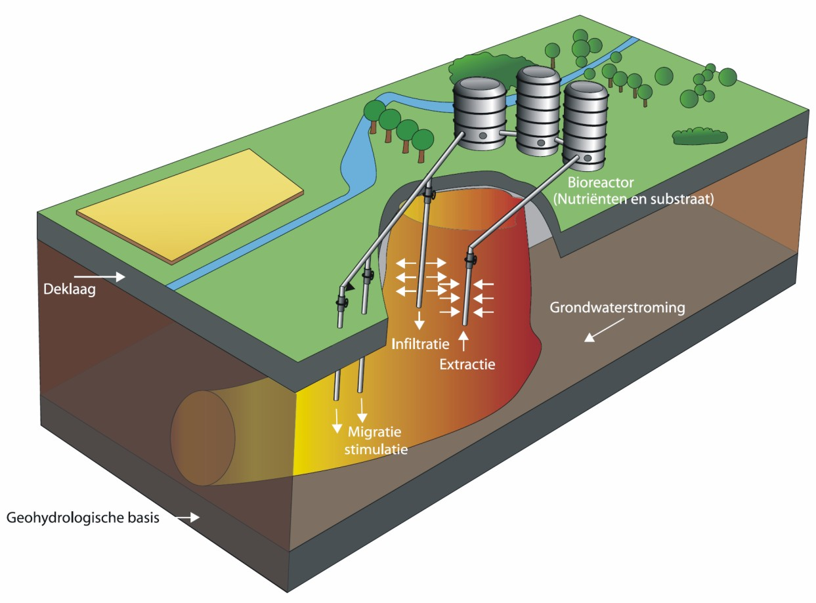

4.2 Biologische in situ bodemreiniging

***Anaëroob gestimuleerde afbraak***

Als de natuurlijke afbraak te langzaam gaat, moet je de natuur een handje helpen. Als je de omstandigheden in het grondwater gunstiger maakt, gaat het sneller. We gaan bij anaëroob gestimuleerde afbraak uit van tien jaar. Waarschijnlijk komen we in de praktijk uit tussen de vijf en tien jaar. Ook kun je met deze techniek hogere concentraties aanpakken dan bij natuurlijke afbraak. Dus kun je vaak ook de bron van een verontreiniging aanpakken. Hoe maak je die omstandigheden in het grondwater gunstiger? Dat kan op verschillende manieren. Je kunt op de plek van de verontreiniging spoelen met bijvoorbeeld een suikeroplossing.

We noemen die suikeroplossing dan 'substraat'. Je kunt het substraat ook injecteren (oftewel inspuiten) of zorgen voor meer bacteriën die een handje helpen bij het omzetten van de verontreiniging.

Als je daarbij zorgt voor zuurstofarme omstandigheden, spreken we over anaëroob gestimuleerde afbraak. We passen dit vooral toe als we gechloreerde koolwaterstoffen (CKW) willen wegwerken, of bij aromaten zoals benzeen, tolueen, ethylbenzeen en xylenen (afgekort BTEX).

Sommige bacteriën doen het beter als er veel zuurstof in het grondwater zit. Als je dat soort   
bacteriën nodig hebt, moet je de omstandigheden dus gunstiger maken door zuurstof toe te voegen. Bijvoorbeeld door lucht door het grondwater te blazen via een injectielans. We noemen dat biosparging.   
.

Ook bij aëroob gestimuleerde afbraak, moet je soms voedingsstoffen toevoegen om de bacteriegroei te stimuleren. Je past deze techniek vooral toe bij aromaten, lichte oliefracties en lichte chloorkoolwaterstoffen. De techniek is geschikt voor het aanpakken van de bron of de pluim met hoge concentraties.

Wat weten we nu?

* Biologische technieken zijn gebaseerd op de werking van bacteriën;
* Voor verontreinigd grondwater is natuurlijke afbraak soms een oplossing;
* Je kunt de bacteriegroei en de afbraak van de verontreiniging in het grondwater een handje helpen door de omstandigheden gunstiger te maken. Bij anaëroob gestimuleerde afbraak mag geen zuurstof aanwezig zijn, bij aëroob gestimuleerde afbraak heb je juist veel zuurstof nodig;
* Biologische technieken werken vooral bij olie, gechloreerde koolwaterstoffen, en aromaten

**Vragen 4.2**

1.Waarom kun je biologische reiniging ook vaak vervangen door thermische behandeling?

2. Bij biologische afbraak komen er vaak schadelijke reststoffen vrij. Die moet je verwijderen anders stoppen de bacteriën met de afbraak. Welke schadelijk stof komt vrij bij de afbraak van per en tri?

3. Noem 2 typen stoffen die je niet met biologische technieken zou gaan aanpakken.

**4.3 Fysische technieken**

In deze paragraaf staan fysische technieken centraal. Dat zijn technieken waarbij fysische en dus natuurkundige verschijnselen de hoofdrol spelen. We besteden achtereenvolgens aandacht aan spoelen met grondwater en zuiveren grondwater, grondwater onttrekken voor isolatie, damwanden, meerfasen extractie, persluchtinjectie, elektro-reclamatie, stoominjectie, bodemluchtextractie, en immobilisatie. Daarna volgt weer de korte samenvatting. We gaan hier slechts kort in op de verwerking en verwerkingsmogelijkheden van grond die is ontgraven.

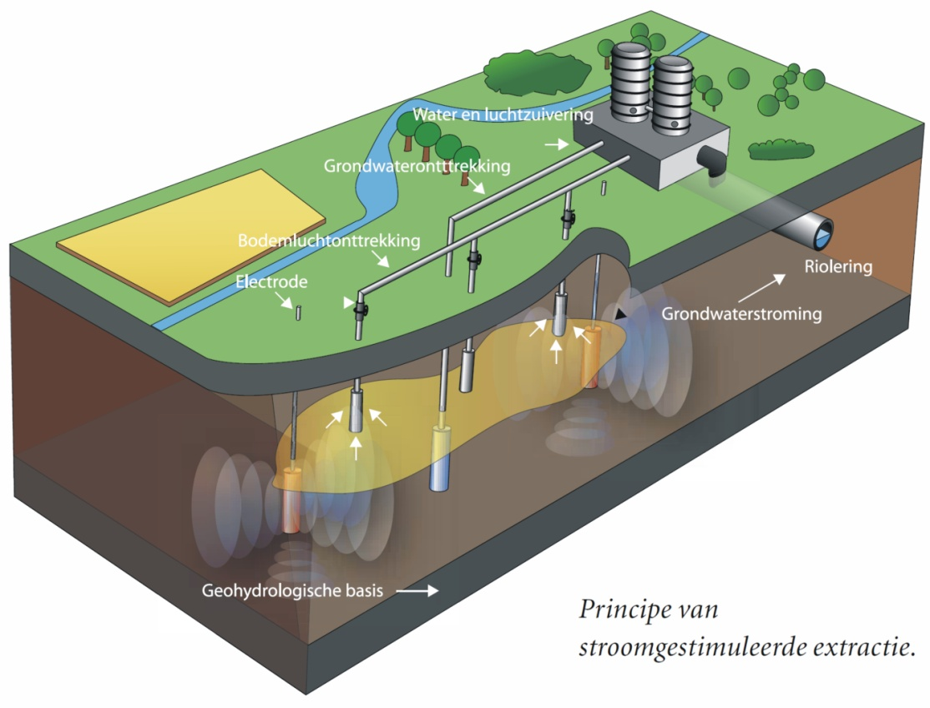

4.3 Extractieve bodemreiniging

***Spoelen met grondwater***

Je pompt grondwater op, zuivert het bovengronds (Pump & Treat), en loost het op het riool of oppervlaktewater of brengt het terug in de bodem. Dat mag natuurlijk alleen als het aan bepaalde kwaliteitseisen voldoet. Door het grondwater te onttrekken, krijg je een grondwaterstroming, waardoor de bodem wordt doorgespoeld. Hierdoor ontstaat een nieuw evenwicht tussen grond en grondwater. Het nieuwe grondwater is relatief schoon, de stoffen die aan de bodem vastzitten, lossen gedeeltelijk op in het schonere grondwater.

Deze techniek werkt alleen voor mobiele verontreinigingen, zoals oliecomponenten, aromaten en gechloreerde koolwaterstoffen. Ook enkele metalen (zoals zink) kunnen op deze manier worden verwijderd. De tijdsduur van de sanering hangt sterk af van de concentraties. Als de concentra-   
ties te hoog zijn, is spoelen geen optie. Het zou dan immers veel te lang duren voordat het grondwater schoon genoeg is.

Het zuiveren van het grondwater, kan op verschillende manieren, afhankelijk van het type verontreiniging. De meest toegepaste technieken zijn:

1. olie-/waterafscheider: we leiden het opgepompte grondwater door een container met schotten. De in het water aanwezige minerale olie komt boven drijven en kan worden afgescheiden;
2. strippen: we brengen het opgepompte grondwater bovenin een toren, terwijl in tegen-gestelde richting lucht wordt geblazen. Daardoor komt de verontreiniging vanuit het water in de lucht terecht. De verontreinigde lucht wordt opgevangen in een compostfilter of een actief koolfilter. Deze methode gebruiken we voor vluchtige verbindingen (aromaten, chloorkoolwaterstoffen);
3. actief koolfilter: we leiden het opgepompte grondwater over een actief koolfilter. De organische verontreinigingen hechten zich aan het actief kool. Het actief kool moet   
   regelmatig worden vervangen om de zuiverende werking te garanderen;
4. biorotor: het opgepompte grondwater wordt door een roterende trommel met micro-organismen geleid. Hierbij vindt afbraak van verontreinigingen plaats;
5. ionenwisselaar: het opgepompte grondwater wordt over een harskolom geleid, waarbij de in het water aanwezige stoffen (tijdelijk) selectief gebonden worden aan chemisch actieve kunstharsen. Ionenwisseling wordt toegepast voor de verwijdering van zware metalen, cyaniden en fenolen.

We zullen deze technieken nader bespreken als we het hebben over het reinigen van afvalwater.

***Grondwater onttrekken voor isolatie***

Bij deze techniek gaat het niet om het verwijderen van de verontreiniging. Het gaat er wel om dat je de verdere verspreiding van de verontreiniging via het grondwater voorkomt. Dat doe je door op een handig gekozen plek grondwater op te pompen, waardoor je de grondwaterstromingen in het gebied slim beïnvloedt.

De techniek is toepasbaar voor alle grondwaterverontreinigingen. De grondwateronttrekking moet wel 'voor altijd' in stand worden gehouden. Het probleem wordt immers niet weggehaald.

***Damwanden***

Een muur bouwen onder de grond, dat doen we eigenlijk als we een permanente damwand om de bron van een verontreiniging heen zetten. Daarmee willen we bereiken dat de verontreiniging binnen de damwand blijft. Overigens valt het nog niet mee om met een damwand echt een   
duurzame 'waterdichte' oplossing te creëren. Ook is het een dure techniek. Daarom passen we damwanden in de praktijk alleen toe als het onmogelijk is om de bron aan te pakken (onbereikbaar of te duur) en andere isolatietechnieken niet voldoen. Het grondwater in een met damwanden afgezet gebied, zal je continue moeten beheersen. Dit om te voorkomen dat de   
'bak' vol komt te staan. Maar ook om te zorgen dat het water dat altijd door de damwand lekt, 'naar binnen' stroomt en niet, met verontreiniging, naar buiten.

***Meerfasen extractie***

Bij de meeste technieken pak je de verontreiniging aan in één fase:

* dus of in het grondwater;
* of in de bodemlucht;
* of als vrij product (bijvoorbeeld een drijflaag van olie op het grondwater).

Zo niet bij de Meerfasen extractie. De naam zegt het eigenlijk al. Bij deze techniek gaat het om verwijdering van verontreinigde bodemlucht, drijflaag en grondwater. Je gebruikt een gecombineerd onttrekkingsfilter dat luchtdicht is afgewerkt. Daarop zet je een sterke onderdruk, waardoor je de drijflaag en de top van het grondwater, samen met de bodemlucht, verwijdert. Het werkt vooral goed in slecht doorlatende bodems. Daar is het effectief, omdat je daar weinig water weghaalt en veel verontreiniging.

De techniek wordt alleen toegepast bij stoffen die een drijflaag vormen (olieachtige stoffen). Het is een vrij snelle techniek (enkele jaren).

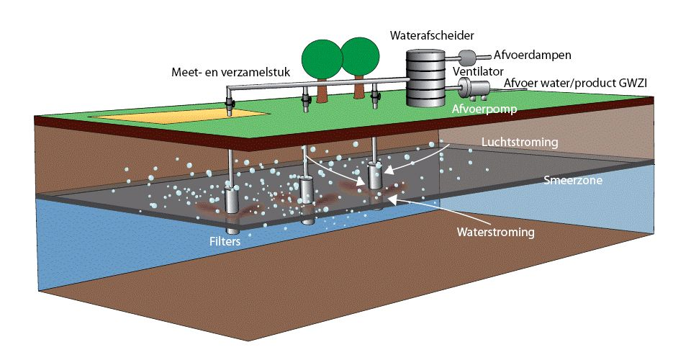

4.4 Meerfasenextractie

***Persluchtinjectie***

Je injecteert lucht onder de grondwaterspiegel. Bij deze techniek vervluchtigen de veront-reinigingen vanuit het grondwater naar de luchtbellen. De techniek is vooral geschikt voor vluchtige stoffen en kan zowel in de bron als in de pluim worden toegepast. Afhankelijk van de concentratie van de verontreiniging, varieert de tijdsduur van een paar weken tot enkele jaren.   
De vrijkomende lucht moet worden opgevangen en gezuiverd. Dat gebeurt via bodemlucht-extractie (zie hieronder).

Een bij effect van persluchtinjectie is dat het zuurstofgehalte in het grondwater toeneemt, waardoor de afbraak van de verontreiniging door zuurstofminnende bacteriën wordt gestimuleerd.

Persluchtinjectie werkt alleen als de grond vrij goed doorlatend is.

***Stoominjectie***

Stoominjectie is een techniek waarbij je tegelijkertijd stoom in de bodem brengt en grondwater en/of stoom onttrekt. Daardoor mobiliseer je drijflagen (stof lichter dan water; oliecomponenten) en zaklagen (stof zwaarder dan water; chloorkoolwaterstoffen). Door het onttrekken van het grondwater en de stoom, verwijder je de verontreinigingen. Het gaat om mobiele en vluchtige stoffen, vooral in de bron van de verontreiniging.

***Bodemluchtextractie***

Bij bodemluchtextractie onttrekken we bodemlucht via drains boven de grondwaterspiegel. Bodemluchtextractie is gebaseerd op het evenwichtsprincipe. Door bodemlucht te onttrekken, worden de gasvormige verontreinigingen verwijderd. De concentratie in de gasfase neemt af, met   
als gevolg dat opgeloste verontreinigingen vanuit de waterfase overgaan naar de gasfase.

In combinatie met persluchtinjectie kunnen we dit proces versnellen.   
Daardoor zal ook de biologische activiteit worden gestimuleerd. Deze techniek is goed toepasbaar in goed tot matig doorlatende bodems en bij (vluchtige) organische verontreinigingen.

*Wat weten we nu?*

* Bij fysische technieken spelen natuurkundige verschijnselen een rol
* Ontgraven van verontreinigde grond is de oudste en snelste vorm van bodemsanering. Vrijkomende grond kan, afhankelijk van de samenstelling en de mate van verontreiniging, worden hergebruikt, gereinigd, geïmmobiliseerd of gestort.
* Bij Pump & Treat pompt men het grondwater op. Na zuivering infiltreert men het water weer in de bodem of loost het op het riool. Het is soms beter om op meerdere plaatsen af en toe kleine hoeveelheden grondwater te ontrekken (Smart Pump & Treat).
* Zuiveren van het opgepompte grondwater kan met behulp van een olie-/waterscheider, stripper, actief koolfilter, biorotor of een ionenwisselaar.
* Je kunt ook grondwater onttrekken om de verspreiding van de verontreiniging te voorkomen.
* Door het plaatsen van damwanden is het mogelijk een verontreiniging te isoleren van de omgeving. Dit doen we alleen als het onmogelijk is de bron aan te pakken en als andere isolatietechnieken niet voldoen.
* Bij meerfasen extractie verwijder je in één keer de drijflaag, de verontreinigde bodemlucht en het grondwater.
* Persluchtinjectie zorgt voor vervluchtiging van de verontreiniging en verhoogt het zuurstofgehalte in de bodem.
* Stoominjectie zorgt ervoor dat drijf- en zaklagen beter oplossen.
* Door bodemlucht te onttrekken met behulp van bodemluchtextractie verwijder je gasvormige verontreinigingen.

**Vragen 4.3**

1.Waarom kun je klei niet door extractie reinigen?

2.Geef een reden waarom in situ saneringen moeilijk een hoog resultaat halen.

3.Wanneer is in situ werkelijk een interessant alternatief?

4.Welke hulpstof gebruik je bij het extractiewater als je zware metalen uit de bodem wilt verwijderen?

5.Wat is het voordeel van persluchtinjectie bij bodemluchtextractie?

6.Hoe voorkomen we dat er grondwater door een afgeschermde damconstructie kan lekken?

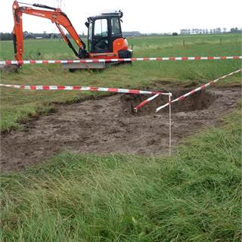 4.4 Bus sanering van olievlek in een weiland

**Hoofdstuk 5 Ex situ saneringstechnieken.**

**5.1 Ontgraven en verwerken van de grond**

Graafmachines en vrachtwagens die de grond afvoeren, dat kan iedereen zich wel voorstellen. Ontgraven van de verontreinigde grond is de meest bekende, de oudste en de snelste vorm van   
bodemsanering. In relatief korte tijd wordt de verontreinigde grond verwijderd. Je kiest hier

vaak voor om de bron van de verontreiniging weg te halen (hoge concentraties verontreiniging).   
De techniek is geschikt voor alle soorten verontreinigingen. Wel is het vaak een dure oplossing omdat je allerlei maatregelen moet treffen om de ontgraving zonder schade te kunnen uitvoeren. Zo moet je soms damwanden zetten om te voorkomen dat nabijgelegen gebouwen verzakken. Of in verband met de veiligheid kabels en leidingen omleggen die door de verontreiniging heen lopen.

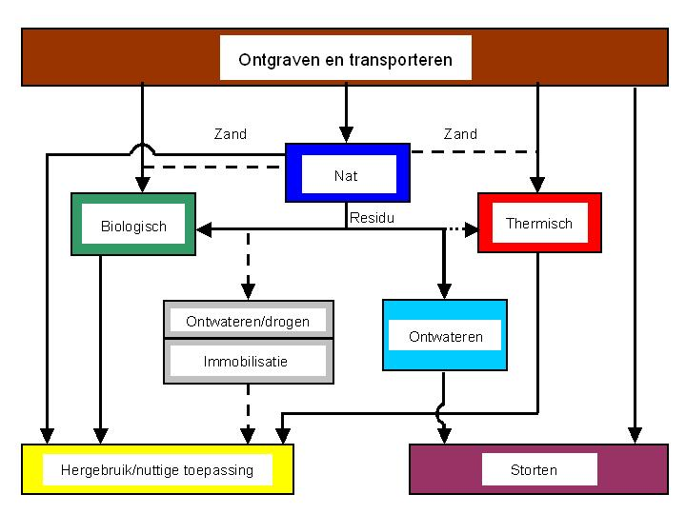

5.1 De ex situ verwerkingstechnieken

Vrijkomende grond bij een bodemsanering wordt vaak buiten de locatie verwerkt (ex situ). Het is belangrijk om de partijen grond in te delen op basis van grondsoort en mate van verontreiniging.

Als de te ontgraven grond op een goede manier al in partijen is ingedeeld, bespaart dat kosten en beperkt de risico's. De kwaliteit van de partijen ontgraven grond is natuurlijk anders dan de, op basis van het bodemonderzoek voorspelde kwaliteit. Je kan je voorstellen dat tijdens het ontgraven grond wordt gemengd met relatief schonere grond of dat de verontreiniging groter blijkt dan verwacht. De definitieve partijkeuring moet dan ook in depot plaatsvinden.

***Hergebruik***

Het kader voor hergebruik wordt (met name) gegeven door het Besluit bodemkwaliteit (Bbk).

Het Bbk geeft aan welke grond kan worden toegepast en hoe dit dient te gebeuren. Grond die volgens het Bbk als schone grond of als categorie wonen of industrie grond wordt gekwalificeerd kan (veelal) zonder verdere bewerking weer worden ingezet.

Soms is het mogelijk grond op de saneringslocatie te hergebruiken. In bijzondere gevallen kunnen we sterk verontreinigde grond (met niet mobiele verontreinigingen) herschikken op saneringslocatie. We passen deze grond dan toe als ophoging op een vergelijkbare veront-reiniging en dekken die af met een leeflaag (contact met de vervuiling is dan niet mogelijk);

***Reiniging***

Ex-situ onderscheiden we drie categorieën van technieken:

* biologische grondreiniging (biologische afbraak);
* thermische grondreiniging (verbranden);
* extractieve grondreiniging (nat zeven, extractie en fase-scheiden).

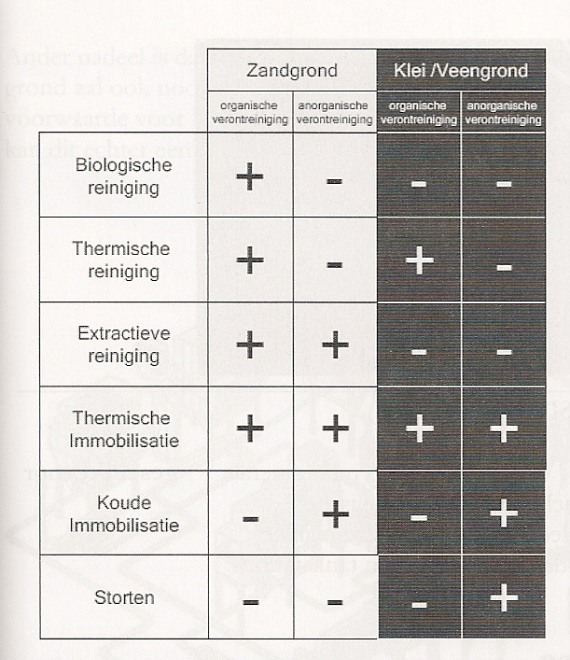

Figuur 5.2 Keuze voor grondreiniging

Het schema in figuur 5.2 geeft aan bij welke type verontreiniging en welke grondsoort welke techniek(en) kunnen worden ingezet.

S***torten***

Storten is wettelijk pas aan de orde als hergebruik, reiniging of storten en immobilisatie niet mogelijk zijn. Om te mogen storten, is een niet- reinigbaarheidsverklaring nodig.

**Vragen 5.1**

1.Welke stap die voortkomt uit het zorgbeginsel komt nog vóór hergebruik?

2.Wat verstaan we onder een “partij grond”?

3.Om welke redenen zou het niet mogelijk kunnen zijn om grond te reinigen?

**5.2 Biologische grondreiniging**

Voordelen van biologische grondreiniging zijn dat de oorspronkelijke grondstructuur in takt blijft, geen reststoffen worden geproduceerd, weinig energie wordt verbruikt en dat deze vorm van reiniging over het algemeen extensief en goedkoop is. Nadeel is dat het vaak erg lang duurt voordat de grond gereinigd is, tot enkele jaren is geen uitzondering. Ander nadeel is dat   
de micro-organismen slechts een beperkt aantal stoffen 'lusten' en de faalrisico's relatief hoog zijn. Ook de concentratie aan verontreiniging mogen niet te hoog zijn.

Biologische grondreiniging maakt gebruik van - vaak al van nature aanwezige -levende micro-organismen (bacteriën, schimmels) die organische verontreinigingen in de grond omzetten en afbreken. Belangrijke randvoorwaarden zijn dat de verontreinigingen biologisch beschikbaar zijn en dat de procescondities (pH, zuurstofgehalte, temperatuur, vochtgehalte, redoxpotentiaal e.d.) op orde zijn zodat de organismen optimaal hun werk kunnen doen. Deze condities worden verbeterd door bijvoorbeeld pH- regulatie, opwarming, beluchten, nutriëntentoevoeging en optimalisatie van het vochtgehalte van de grond.

Bacteriën in de grond breken, met behulp van zuurstof, olieverbindingen af tot de onschadelijke stoffen water (H2O) en kooldioxide (CO2).

Landfarming is een ander woord voor biologische grondreiniging. Je begint met verontreinigde grond die je ontgraven hebt. Die spreid je uit in lagen van 1 tot 2 meter. Met een kraan of   
met een omkeermachine kun je de grond regelmatig omzetten zodat die in contact komt met de lucht (dus zuurstof). Ook kun je er actief lucht doorheen blazen via drains. Dan komt er nog meer zuurstof in aanraking met de grond. Dat maakt de omstandigheden gunstig voor bacteriën die de

verontreiniging afbreken (aërobe afbraak). Landfarming kun je toepassen bij aromaten, olie en lichte PAK- verbindingen (polycyclische aromatische koolwaterstoffen).

Biologische grondreiniging is geschikt voor verontreinigingen met minerale olie met korte ketens zoals benzine. Ook lichte PAK (polycyclische aromatische koolwaterstoffen), zoals naftaleen, kunnen op deze manier worden afgebroken. Veel grond van de bodemsanering van tankstations is biologisch gereinigd.

**Vragen 5.2**

1.Waarom lukt biologische reiniging van kleigrond zo slecht?

2.Wat doet de luchtpomp in figuur 5.3 ?

[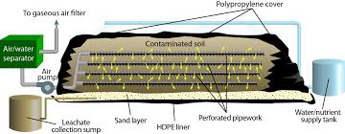](http://www.google.nl/url?sa=i&rct=j&q=&esrc=s&source=images&cd=&cad=rja&uact=8&ved=0ahUKEwjl1PqLrdzNAhXGVhoKHSUZCOkQjRwIBQ&url=http://www.epa.nsw.gov.au/resources/clm/140323landfarmbpn.pdf&psig=AFQjCNHtXmTp7LhRW7o8P7dcXTUBWO_N5w&ust=1467809030041810)

Figuur 5.3 Landfarming

**5.3. Thermische grondreiniging**

Thermische grondreiniging is geschikt om alle grondsoorten met organische verontreinigingen te reinigen. De hoogte van concentraties van de verontreinigingen is hierbij nauwelijks van belang. Ook cyanides worden afgebroken.

Thermische grondreiniging is op zichzelf een eenvoudig proces. Grond wordt in een roterende trommel gebracht en door verhitting verdampen de organische verontreinigingen. De rookgasreiniging van de vrijkomende gassen is echter complex. Het reinigingsrendement van thermische grondreiniging is bijzonder hoog en er worden nauwelijks residuen geproduceerd. Thermische grondreiniging is een 'robuuste techniek'.

Thermische grondreinigingsinstallaties gebruiken meestal afvalenergie, zoals olieresten uit olietankers, voor de verhitting. Groot voordeel van de thermische grondreinigingsinstallaties is de grote capaciteit en snelle doorzet. Bovendien kunnen met thermische grondreinigings-installaties (zeer) hoge concentraties aan verontreinigingen in de grond worden afgebroken; zelfs als de olie uit de grond druipt kan deze grond nog worden schoongemaakt.

Een nadeel naast de hoge kosten is dat de grond geheel steriel wordt. De thermisch gereinigde grond zal ook nooit meer echt 'levende grond' worden. Dit omdat elke voorwaarde voor leven erin ontbreekt. Voor civieltechnische toepassingen kan dit echter een positieve eigenschap zijn.

***Proces***

Nadat de grove delen zijn verwijderd, wordt de grond in een trommel verhit (200-700°C) waardoor de verontreinigingen verdampen door verhitting. De vrijkomende gassen worden

gereinigd met een luchtzuiveringsinstallatie. Deze techniek is geschikt voor alle grondsoorten met organische verbindingen, cyanide en kwik(verbindingen). Het eindproduct is herbruikbaar.

De grond bevat direct na de bewerking geen biologisch leven en bij de verwerking moet je rekening houden met de civieltechnische eigenschappen (verdichting is wat moeilijker).

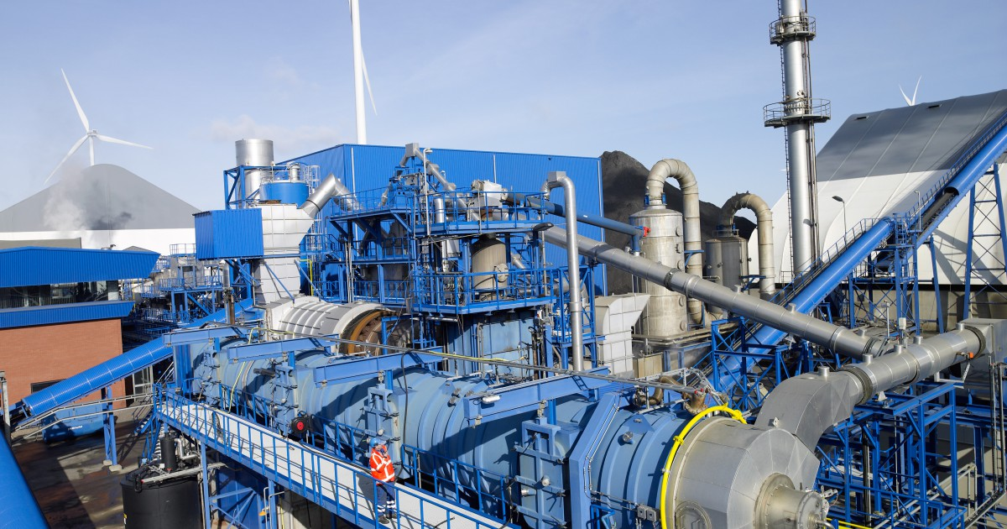

5.4 Thermische grondreinigingsinstallatie

**Vragen 5.3**

1.Voor welke chemische stoffen is thermische reiniging niet toepasbaar?

2.Wat gebeurt er met de humus bij thermische reiniging?

3.Welk probleem zie je bij verdamping van de verontreiniging en hoe lossen we dit op?

**5.4. Extractieve grondreiniging**

Bij nat/ extractieve grondreiniging wordt verontreinigde grond gewassen via een aaneenschakeling van fysische en chemische scheidingstechnieken. In tegenstelling tot biologische of thermische technieken worden de verontreinigingen niet afgebroken, maar worden de schone gronddelen gescheiden van de verontreinigde gronddelen. De schone of licht- verontreinigde gronddelen worden hergebruikt als secundaire grondstof, de verontreinigde gronddelen worden na afscheiding verder bewerkt of gestort.

Extractieve grondreiniging maakt gebruik van het feit dat verontreinigingen zich vooral hechten aan de organische fractie en/ of de fijne gronddelen (< 63 µm). Door de grond na zeven met water te mengen en deze slurry via een serie scheidingstechnieken te bewerken, scheiden de fijne delen (het slib) zich van de grove delen (het zand en puin). Hart van deze scheiding zijn cyclonen(scheiden zwaardere van lichtere delen), aangevuld met extra processtappen zoals scrubbers (krachtige wassers), flotatie cellen (blazen belletjes in die opstijgen) die specifieke verontreinigingen scheiden.

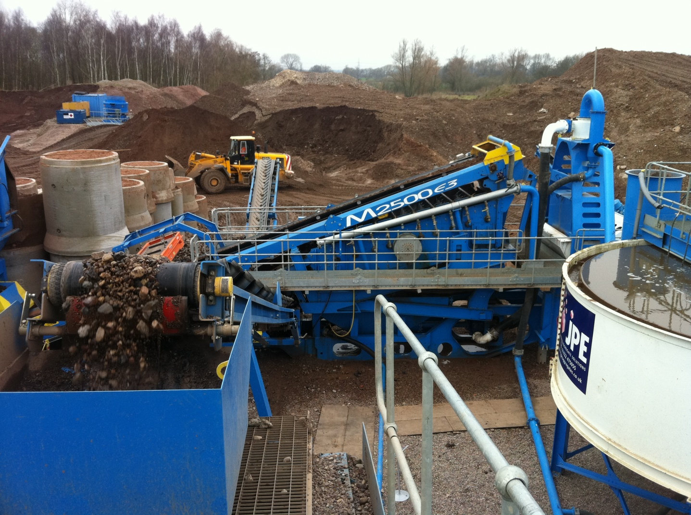

* 1. Grondwas installatie

Voordeel van extractieve reiniging is dat vrijwel alle combinaties van verontreinigingen kunnen worden verwijderd, zowel anorganische als organische. Ook asbesthoudende zandgrond. Ander voordeel is dat in Nederland veel extractieve reinigers gevestigd zijn; de transportafstand is daarom vaak kort. De kosten liggen globaal tussen de kosten van biologische en thermische reiniging in. De extractieve reinigingstechniek kan ook mobiel worden ingezet. De installatie komt dan naar de bodemsaneringslocatie toe.

Nadeel van extractieve reiniging is dat deze alleen voor zandige grond geschikt is en niet voor klei of veen. Voor grond met meer dan 35 à 40% aan fijne delen is reiniging technisch en economisch niet rendabel. Bovendien worden meestal nog reststoffen gestort.

***Proces***

Hierbij reinig je de grond met behulp van fysisch/chemische scheidingsprocessen. Eerst wordt de verontreinigde grond gezeefd om grove delen, zoals puin en hout, te verwijderen. Dan meng je   
de grond met proceswater, waarna het mengsel verschillende scheidingsstappen ondergaat. De verontreiniging wordt geconcentreerd in een slibstroom, die als slibkoek vrij komt. Aan het einde van het proces blijven puin, slib en zand over. Het slib wordt gestort, het zand en het puin kunnen worden hergebruikt. Deze techniek is geschikt voor zandige grond met een beperkte   
hoeveelheid fijne deeltjes. In principe worden alle verontreinigende stoffen verwijderd.

**Vragen 5.4**

1.Hoe maak je het vuil los van de zandfractie?

2.Waarom zal het vuil zich aan het slib hechten?

**Hoofdstuk 6 Isolatietechnieken**

**6.1 Inleiding**

Isolatiemaatregelen hebben tot doel verdere verspreiding van de verontreiniging naar de omgeving te voorkomen. Isolatie wordt toegepast in gevallen dat het verwijderen van de verontreiniging technisch of financieel niet mogelijk is.

*IBC* Isolatiemaatregelen worden vaak onder de term ‘IBC-variant’ besproken. *IBC* staat

voor isoleren, beheersen en controleren, en geeft aan dat isoleren alleen niet voldoende is. Na het aanbrengen van de isolatie moet gecontroleerd worden of de isolatie intact blijft. Als het nodig is moet ingegrepen worden.

In principe blijf je daar altijd (eeuwigdurend) mee bezig.

Isolatietechnieken kun je grofweg in drie hoofdgroepen onderverdelen.

1 Civieltechnische isolatie;

2 Geohydrologische isolatie;

3 Fysisch chemische isolatie.

**6.2 Civieltechnische isolatie**

Afhankelijk van de situatie kan een civieltechnische isolatie opgebouwd worden uit de volgende elementen:

– bovenafdekking;

– verticale afscherming;

– onderafdichting.

Zowel een verticale afscherming als een onderafdichting zijn nooit geheel waterdicht. Als aanvulling op de genomen maatregelen zal binnen het geïsoleerde gebied de grondwaterstand verlaagd moeten worden. Dit voorkomt dat verontreiniging door de aangebracht afscherming kan stromen. Dit betekent eigenlijk dat je deze techniek aanvult met geohydrologische isolatie.

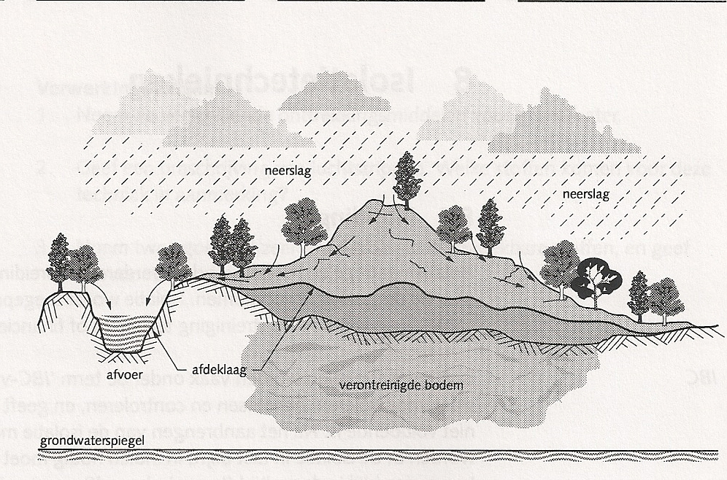

6.1 Bovenafdekking

***Bovenafdekking***

In gevallen waar de verontreiniging zich boven grondwaterniveau bevindt, is een bovenafdekking voldoende. Deze bovenafdekking voorkomt dat regenwater de verontreiniging meeneemt naar het grondwater. In figuur 6.1 is dit schematisch weergegeven.

De bovenafdekking kan bestaan uit de volgende materialen:

– kunststoffolie;

– asfalt of betonverharding;

– natuurlijke klei-afdichting;

– bentoniet of bentoniet-cement.

De keuze van deze materialen is onder meer afhankelijk van:

– de soort verontreiniging;

– het gebruik van de locatie.

Een bovenafdichting moet in ieder geval voldoen aan de volgende eisen:

– lage doorlatendheid;

– lange levensduur;

– bestand zijn tegen chemische en mechanische invloeden.

Aangezien de natuurlijke intreding van regenwater in de bodem wordt verstoord

spreekt het vanzelf dat hiervoor maatregelen genomen moeten worden. Dit kan door

drainage of riolering.

***Verticale afscherming***

Als de verontreiniging zich deels onder grondwaterniveau bevindt, is alleen een bovenafdekking onvoldoende. Als extra maatregel is dan een verticale afscherming noodzakelijk. Een voorwaarde is dan wel dat deze afscherming aangesloten kan worden op een van nature aanwezige slecht doorlatende laag.

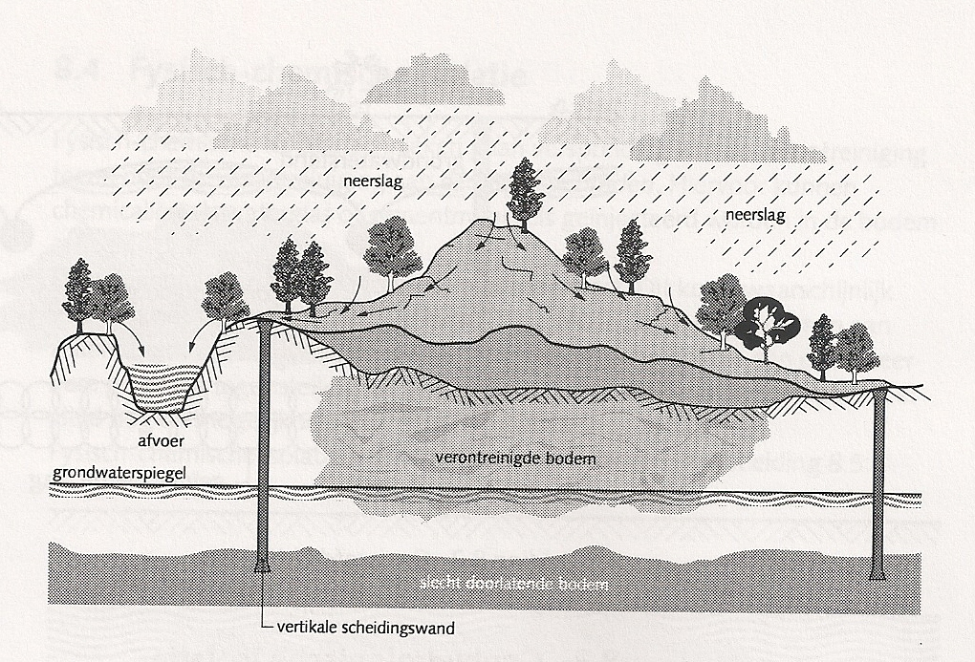

6.2 Verticale afscherming

Voor verticale schermen kun je een keuze maken uit een groot scala van technieken die ook bekend zijn uit de civiele techniek.

Enkele voorbeelden hiervan zijn:

– folieschermen;

– stalen damwanden;

– bentonietschermen;

– bentoniet/foliewanden.

Onderafdichting laten we hier buiten beschouwing.

**6.3 Geohydrologische isolatie**

Bij een geohydrologische isolatie wordt door het onttrekken van grondwater een soort *waterscherm* gevormd. De onttrekkingspunten worden geplaatst in stroomafwaartse richting. Er wordt zoveel water opgepompt dat het voor het grondwater onmogelijk is om voorbij het onttrekkingspunt te komen zonder opgezogen te worden. Om enige zekerheid hierover te hebben wordt de pomp op een hogere snelheid gezet dan volgens *deepwells* berekening nodig is. Voor de onttrekking worden meestal *deepwells* toegepast. In veel gevallen moet het onttrokken water voorgezuiverd worden. Deze voorzuivering alsmede een intensieve controle van de maatregelen vormen vaak de belangrijkste kostenposten.

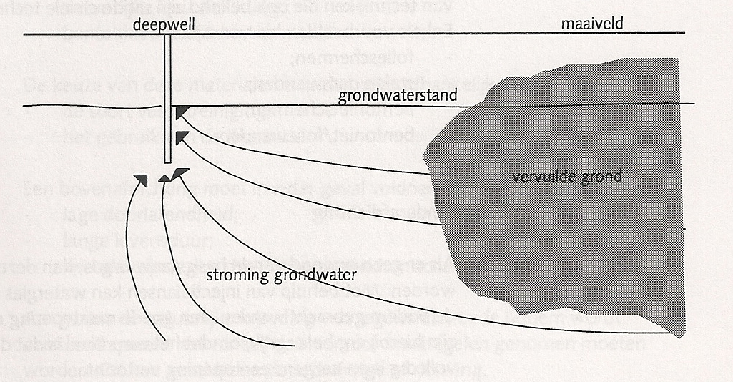

6.4 Geohydrologische isolatie.

**Vragen H 6**

1.Welke drie isolatietechnieken kun je onderscheiden? Geef de meest kenmerkende verschillen weer.

2.Welke twee manieren zijn er om bij een civieltechnische aanpak te voorkomen dat de verontreiniging naar de diepte wegzinkt?

3.Waarom moet bij een civieltechnische isolatie met verticale afscherming altijd aanvullend grondwater onttrokken worden?

4.Op figuur 6.5 is een verontreinigingsituatie weergegeven. Zowel de grond als het grondwater is verontreinigd met oplosmiddelen. Geef in een tekening aan hoe de verontreiniging civieltechnisch geïsoleerd kan worden.

5. Geef in een tekening aan hoe de verontreiniging geohydrologisch geïsoleerd kan worden. Denk aan de juiste plaats van de onttrekkingsmiddelen.

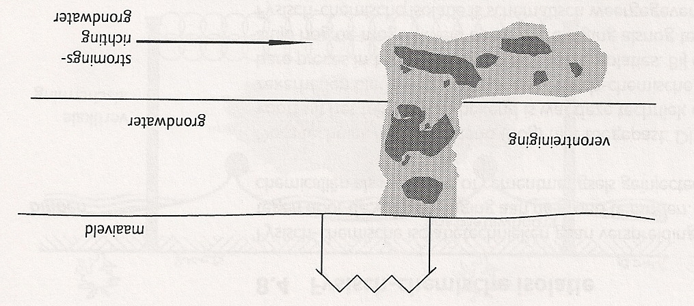

6.5 Verontreinigingsituatie